Каталог задач. Окружность, вписанная в многоугольник
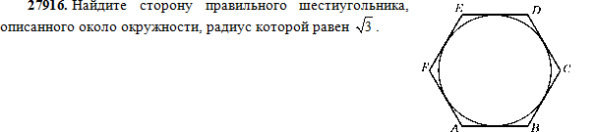 | 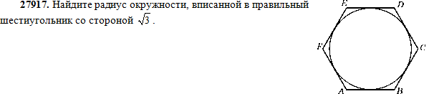

Каталог задач. Окружность, вписанная в треугольник
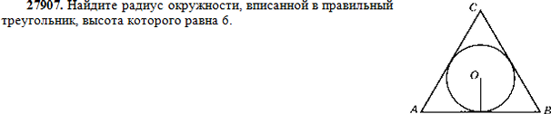 | 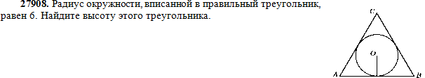
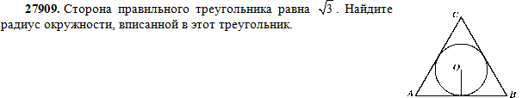 | 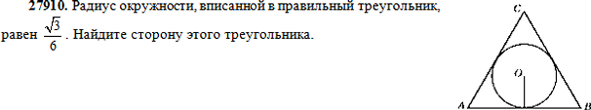
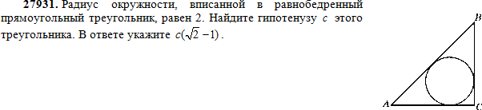 | 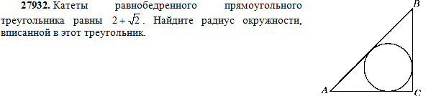
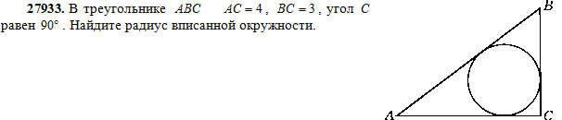 | 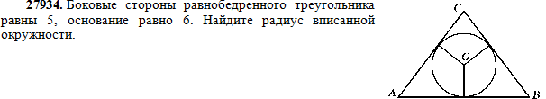
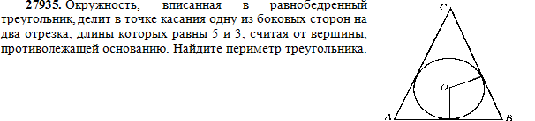 | 

